# DTA2: DOMAIN MODEL ET USE CASES

Use Cases à partir de mes User Stories :

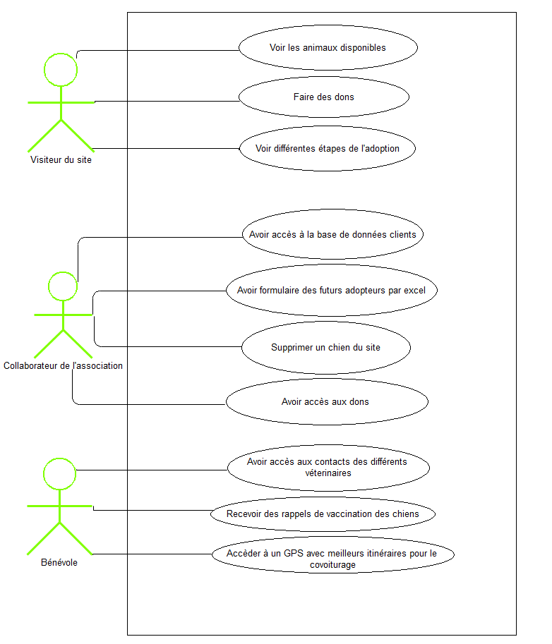Que pensez-vous de la différence de ces 2 méthodes ?

* Je trouve que les user stories sont plus détaillés car on indique dans celles-ci, d’un point de vue du client, pourquoi il a besoin d’une certaine fonctionnalité.
  + Par exemple : avoir accès aux dons **afin** de faire des analyses financières

Et je trouve ça important, car de mon expérience dans le monde du travail, ça aide à la motivation de savoir pourquoi on effectue une tâche, de savoir qu’elle est importante.

Et en plus on peut aussi mesurer avec les user stories, l’importance d’une tâche (vital, essentiel, confort, accessoire) et ainsi prioriser notre travail.

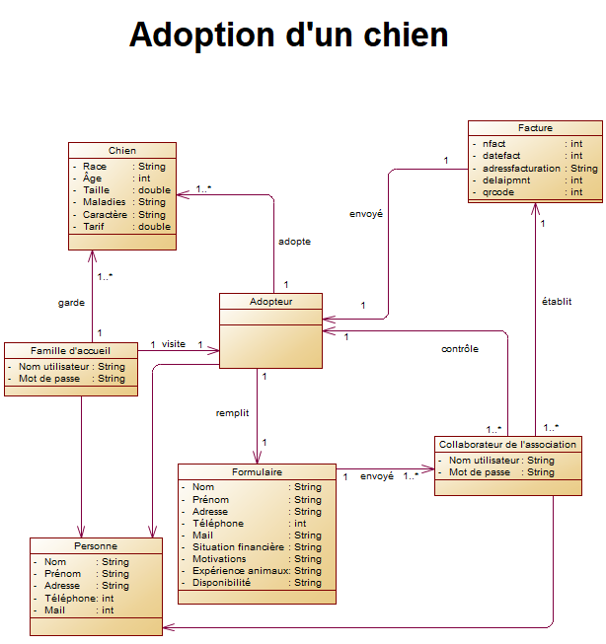**Diagramme de classes d’une adoption d’un chien sur le site d’une truffe et des pattes.**